РОССИЙСКИЙ УНИВЕРСИТЕТ ДРУЖБЫ НАРОДОВ

**Факультет физико-математических и естественных наук**

**Кафедра прикладной информатики и теории вероятностей**

ОТЧЕТ

по лабораторной работе № 6

**Установка и настройка системы управления базами данных MariaDB**

*дисциплина: Администрирование* *Сетевых Подсистем*

Студент: Ким Реачна

Группа: НПИбд 02-20

Студенческий билет: 1032205204

**МОСКВА**

2022 г.

**Цель работы:**

Приобретение практических навыков по установке и конфигурированию системы

управления базами данных на примере программного обеспечения MariaDB.**Выполнение работы:**

1. **Установка MariaDB**
2. Загрузите вашу операционную систему и перейдите в рабочий каталог с проектом:
3. Запустите виртуальную машину server: vagrant up server

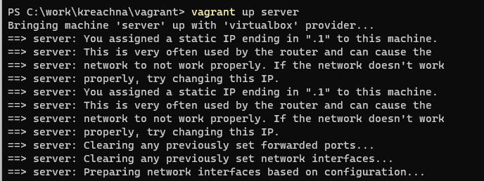

1. На виртуальной машине server войдите под вашим пользователем и откройте терминал. Перейдите в режим суперпользователя:

sudo -i

1. Установите необходимые для работы с базами данных пакеты:

dnf -y install mariadb mariadb-server

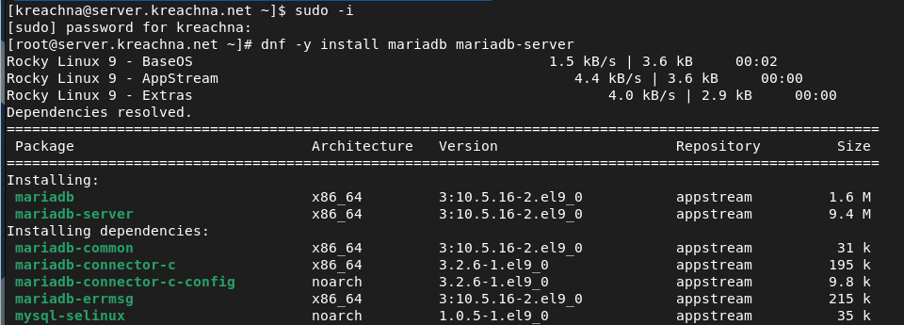

1. Просмотрите конфигурационные файлы mariadb в каталоге /etc/my.cnf.d и в файле /etc/my.cnf. В отчёте прокомментируйте построчно их содержание.

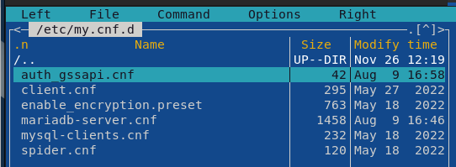

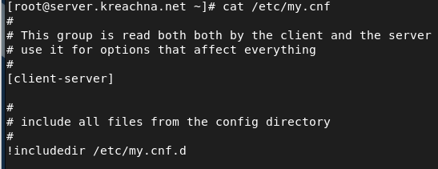

1. Для запуска и включения программного обеспечения mariadb используйте:

systemctl start mariadb

systemctl enable mariadb



1. Убедитесь, что mariadb прослушивает порт, используя

ss -tulpen | grep mysql



1. Запустите скрипт конфигурации безопасности mariadb, используя:

mysql_secure_installation

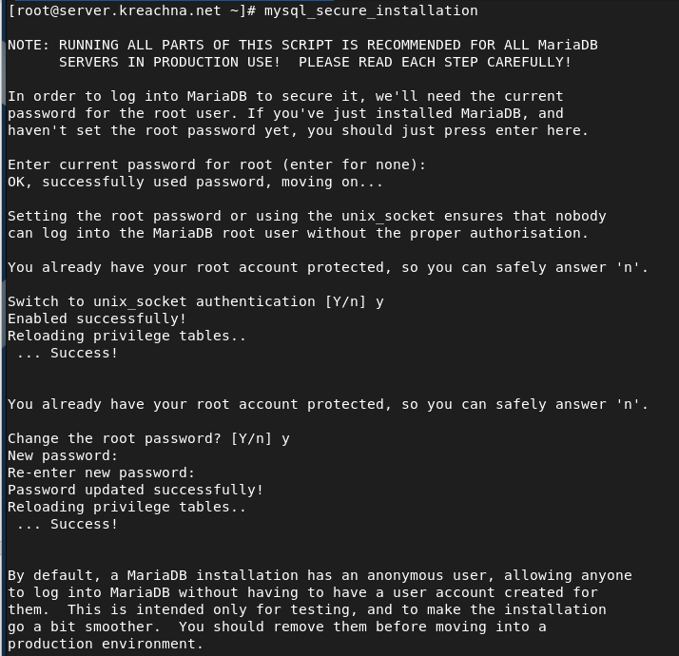

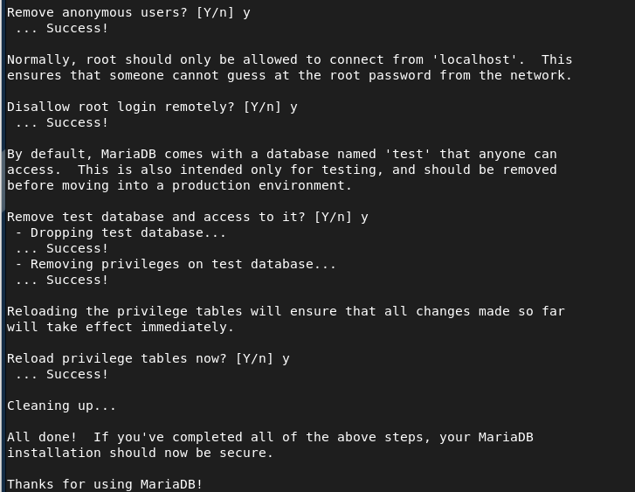

1. Для входа в базу данных с правами администратора базы данных введите

mysql -u root -p

1. Просмотрите список команд MySQL, введя \h.

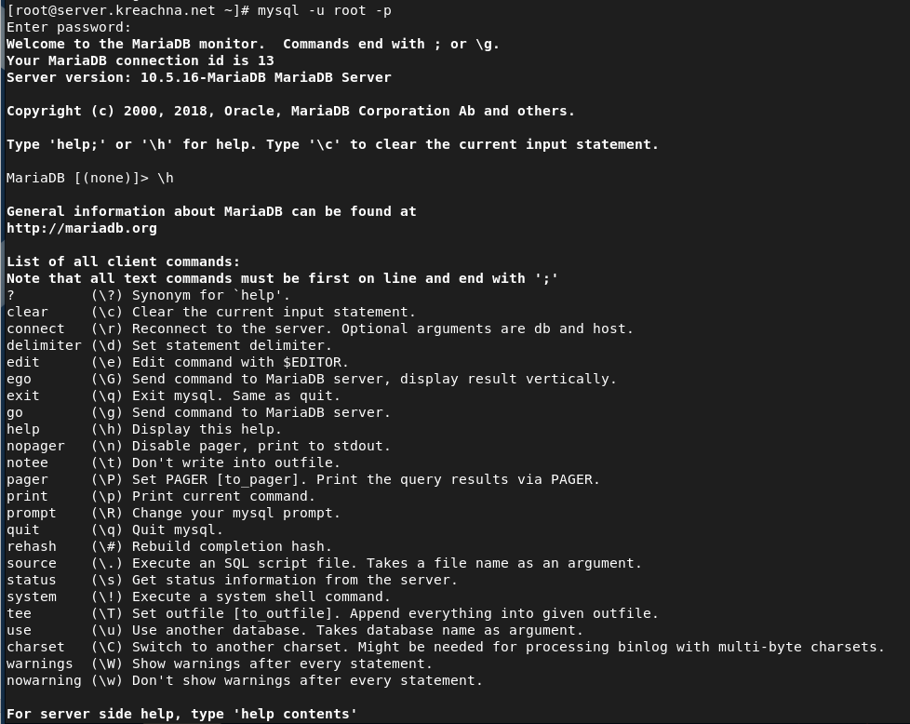

1. Из приглашения интерактивной оболочки MariaDB для отображения доступных в настоящее время баз данных введите MySQL-запрос

SHOW DATABASES;

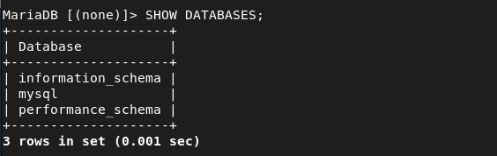

1. Для выхода из интерфейса интерактивной оболочки MariaDB введите

exit:



1. **Конфигурация кодировки символов**
2. Войдите в базу данных с правами администратора:
3. Для отображения статуса MariaDB введите из приглашения интерактивной оболочки MariaDB:

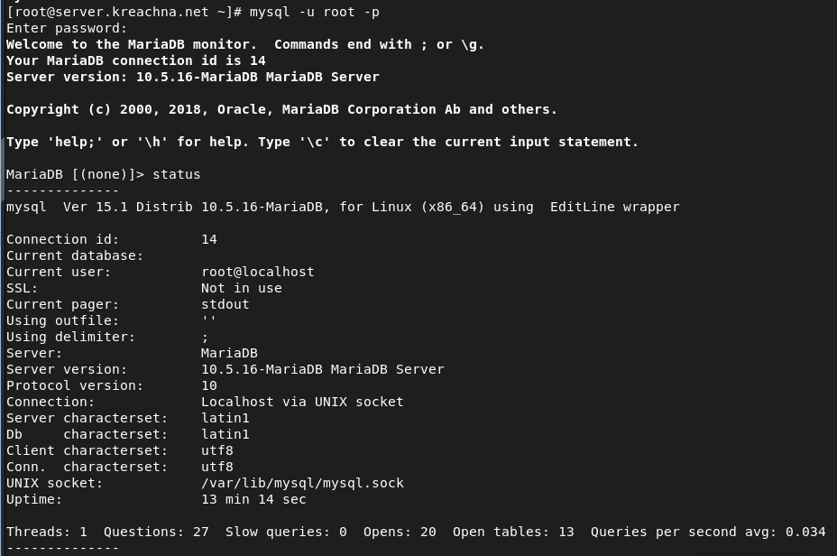

1. В каталоге /etc/my.cnf.d создайте файл utf8.cnf:



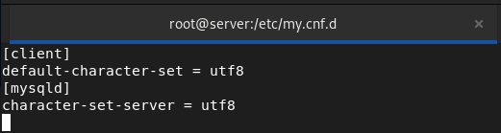

1. Перезапустите MariaDB:



1. Войдите в базу данных с правами администратора и посмотрите статус MariaDB. В отчёте поясните, что изменилось.

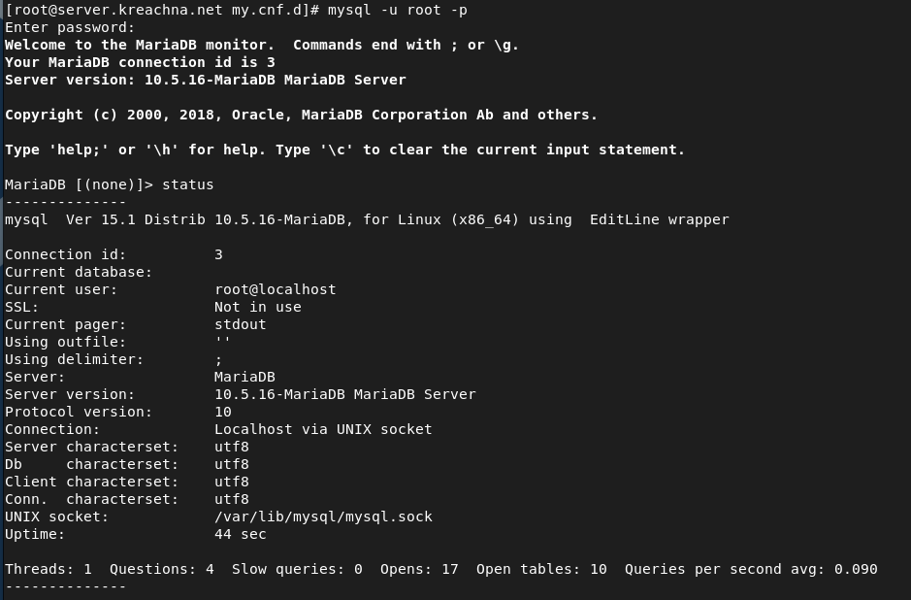

1. **Создание базы данных**
2. Войдите в базу данных с правами администратора:

mysql -u root -p

1. Создайте базу данных с именем addressbook:

CREATE DATABASE addressbook CHARACTER SET utf8 COLLATE ↪ utf8_general_ci;

1. Перейдите к базе данных addressbook

USE addressbook;

1. Отобразите имеющиеся в базе данных addressbook таблицы:

SHOW TABLES;

1. Создайте таблицу city с полями name и city:

CREATE TABLE city(name VARCHAR(40), city VARCHAR(40));

1. Заполните несколько строк таблицы некоторыми данными по аналогии в соответствии с синтаксисом MySQL:

INSERT INTO city(name,city) VALUES ('Иванов','Москва');

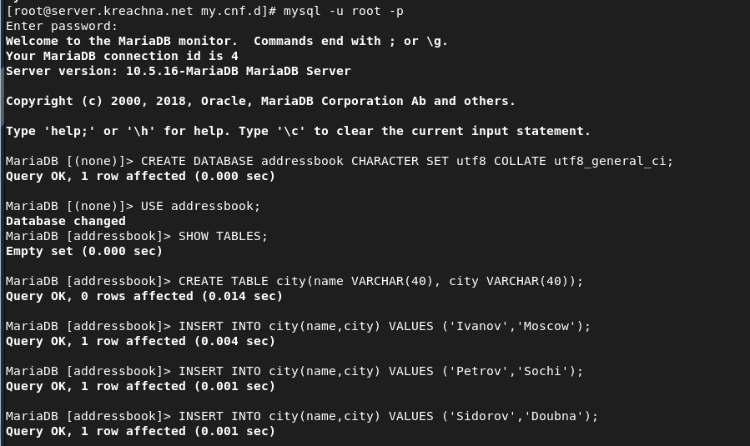

1. Сделайте следующий MySQL-запрос:

SELECT * FROM city;

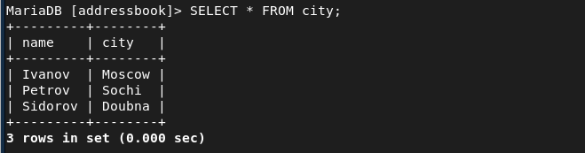

1. Создайте пользователя для работы с базой данных addressbook (вместо user до знака @ используйте ваш логин) и задайте для него пароль:

CREATE USER kreachna@'%' IDENTIFIED BY 'password';

1. Предоставьте права доступа созданному пользователю user на действия с базой данных addressbook (просмотр, добавление, обновление, удаление данных):

GRANT SELECT,INSERT,UPDATE,DELETE ON addressbook.* TO kreachna@'%';

1. Обновите привилегии (права доступа) базы данных addressbook:

FLUSH PRIVILEGES;

1. Посмотрите общую информацию о таблице city базы данных addressbook:

DESCRIBE city;

1. Выйдете из окружения MariaDB:

quit

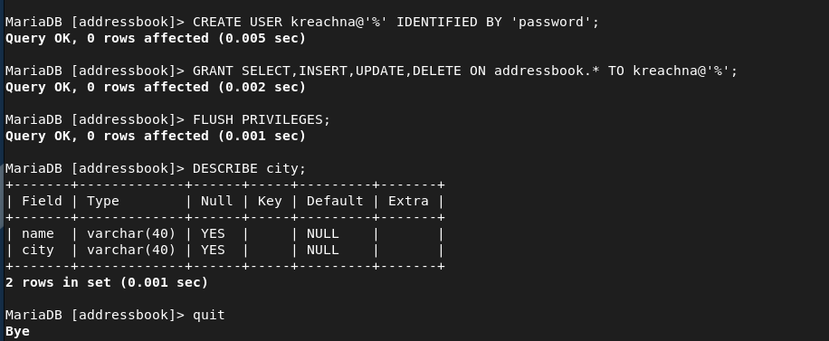

1. Просмотрите список баз данных:

mysqlshow -u root -p

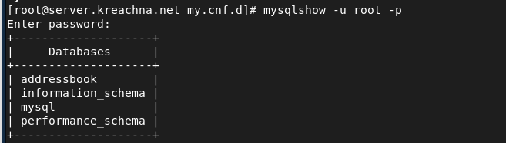

1. Просмотрите список таблиц базы данных addressbook:

mysqlshow -u root -p addressbook

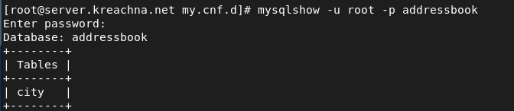

mysqlshow -u kreachna -p addressbook

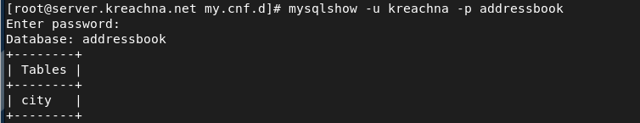

1. **Резервные копии**
2. На виртуальной машине server создайте каталог для резервных копий:

mkdir -p /var/backup

1. Сделайте резервную копию базы данных addressbook:

mysqldump -u root -p addressbook > /var/backup/addressbook.sql

1. Сделайте сжатую резервную копию базы данных addressbook:

mysqldump -u root -p addressbook | gzip > /var/backup/addressbook.sql.gz

1. Сделайте сжатую резервную копию базы данных addressbook с указанием даты создания копии:

mysqldump -u root -p addressbook | gzip > $(date +/var/backup/addressbook.%Y%m%d.%H%M%S.sql.gz)

1. Восстановите базу данных addressbook из резервной копии:

mysql -u root -p addressbook < /var/backup/addressbook.sql

1. Восстановите базу данных addressbook из резервной копии:

zcat /var/backup/addressbook.sql.gz | mysql -u root -p addressbook

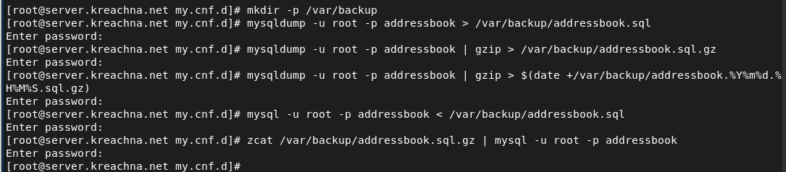

1. **Внесение изменений в настройки внутреннего окружения виртуальной машины**
2. На виртуальной машине server перейдите в каталог для внесения изменений в настройки внутреннего окружения /vagrant/provision/server/, создайте в нём каталог mysql, в который поместите в соответствующие подкаталоги конфигурационные файлы MariaDB и резервную копию базы данных addressbook:



1. В каталоге /vagrant/provision/server создайте исполняемый файл mysql.sh:

cd /vagrant/provision/server

touch mysql.sh

chmod +x mysql.sh

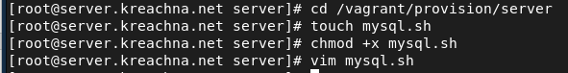

Открыв его на редактирование, пропишите в нём следующий скрипт:

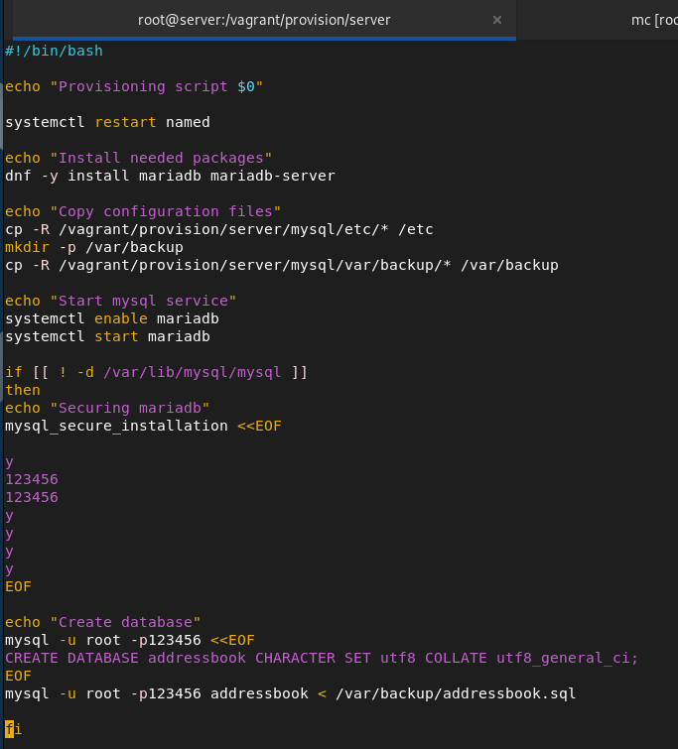

1. Для отработки созданного скрипта во время загрузки виртуальных машин в конфигурационном файле Vagrantfile необходимо добавить в конфигурации сервера следующую запись:

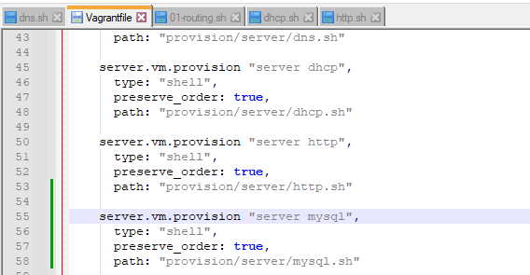

**Контрольные вопросы**

1. Какая команда отвечает за настройки безопасности в MariaDB?

Команда mysql_secure_installation

1. Как настроить MariaDB для доступа через сеть?

При вводе команды mysql_secure_installation нажать n при запросе на запрет подключение по сети.

1. Какая команда позволяет получить обзор доступных баз данных после входа в среду оболочки MariaDB?

Команда SHOW DATABASES;

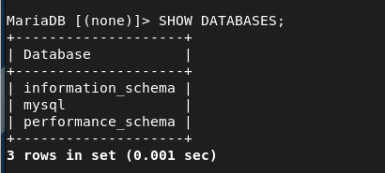

1. Какая команда позволяет узнать, какие таблицы доступны в базе данных?

Команда SHOW TABLES;

1. Какая команда позволяет узнать, какие поля доступны в таблице?

Команда DESCRIBE

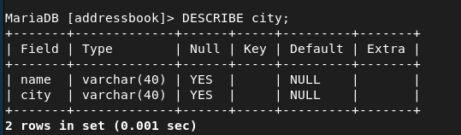

1. Какая команда позволяет узнать, какие записи доступны в таблице?

Команда SELECT

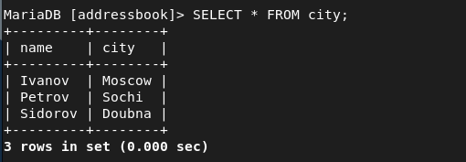

1. Как удалить запись из таблицы?

Команда: DELETE FROM <таблица> WHERE <столбец>='значение’;

1. Где расположены файлы конфигурации MariaDB? Что можно настроить с их помощью?

Конфигурационные файлы mariadb расположены в каталоге /etc/my.cnf.d и в файле /etc/my.cnf

1. Где располагаются файлы с базами данных MariaDB?

/var/lib/mysql/

1. Как сделать резервную копию базы данных и затем её восстановить?

